机电一体化2503班召开“防火防电防意外，识险识灾识急救”主题班会
安全无小事，责任重于泰山。为切实增强同学们的安全意识，提高自救互救能力，我班特召开此次安全主题班会，全面普及防火、用电安全及应急救护知识。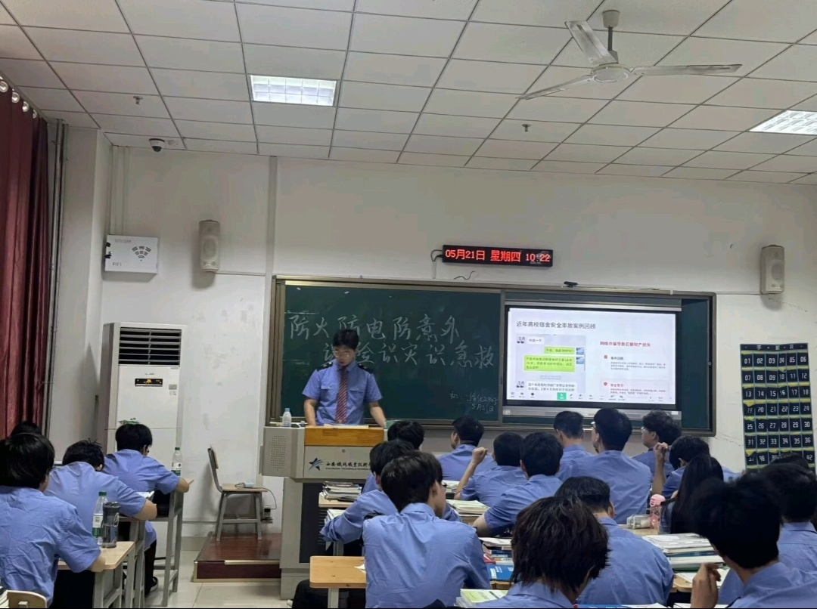
本次班会围绕“防火防电防意外，识险识灾识急救”主题展开。班会中，我面向全体同学系统讲解了宿舍防火常识、安全用电规范、常见意外事故的预防与处理，以及基本的急救技能，帮助同学们全面了解安全知识的内容与意义。同时，我结合校园真实案例开展警示教育，强调了安全生活的重要性，引导同学们树立“安全第一预防为主”的意识，筑牢生命安全防线。班会过程中，我也收集了同学们对安全知识的疑问与反馈，为后续针对性安全教育做好了准备，推动安全教育落到实处。
班会记录
班会时间：2026年5月21日 班级：机电一体化2503班
班会主题：防火防电防意外，识险识灾识急救
班会内容：
一、防火安全教育：火灾无情，防范在先
班会一开始，我先向同学们展示了几组校园火灾案例的图片，现场气氛很严肃。我说，火灾不会提前告诉你它要来，我们能做的就是把防范工作做在前面。
我着重讲解了宿舍防火的注意事项：禁止在宿舍使用大功率电器，禁止在床上充电，离开宿舍前必须关闭所有电源。我还现场演示了灭火器的正确使用方法，让同学们了解了“提、拔、握、压”的操作步骤。
我特别强调了一点：我们机电一体化专业的同学，今后在实训车间操作设备时，更要牢记安全操作规程，因为工业场景中的安全事故往往比日常生活更为严重。
二、用电安全与意外防范：细心谨慎，安全第一
讲完防火内容后，我转到了用电安全和意外防范部分。我结合宿舍的实际情况，向同学们讲解了私拉乱接电线、超负荷用电的危害，以及触电后的紧急处理方法。
我说，我们学机电的同学比其他专业的同学更接触电，但这不代表我们可以大意。相反，我们更应该懂电，才能更好地用电、更好地保护自己和他人。
在意外防范部分，我介绍了宿舍内跌倒、运动损伤、食物中毒等常见意外的预防方法，让同学们对各类安全隐患有了更全面的认识。

